Thực hiện theo công văn số 3959/SGDĐT-VP ngày 09 tháng 13 năm 2025 V/v triển khai bồi dưỡng, tập huấn phòng, chống ma tuý tại các cơ quan, đơn vị năm 2025. Tại trường PTDTBT TH số 2 Na Tông, xã Núa Ngam, tỉnh Điện Biên. Đã có kế hoạch và quyết định mở lớp tập huấn về việc triển khai bồi dưỡng, tập huấn phòng, chống ma tuý tại cơ sở trường do đồng chí Đặng Hùng Mạnh phó hiệu trưởng nhà trường làm giảng viên thời gian trong 2 ngày 17, 18/12/2025. Vào buổi chiều từ 14h00 đến 17h00. Một số hình ảnh của buổi lên lớp
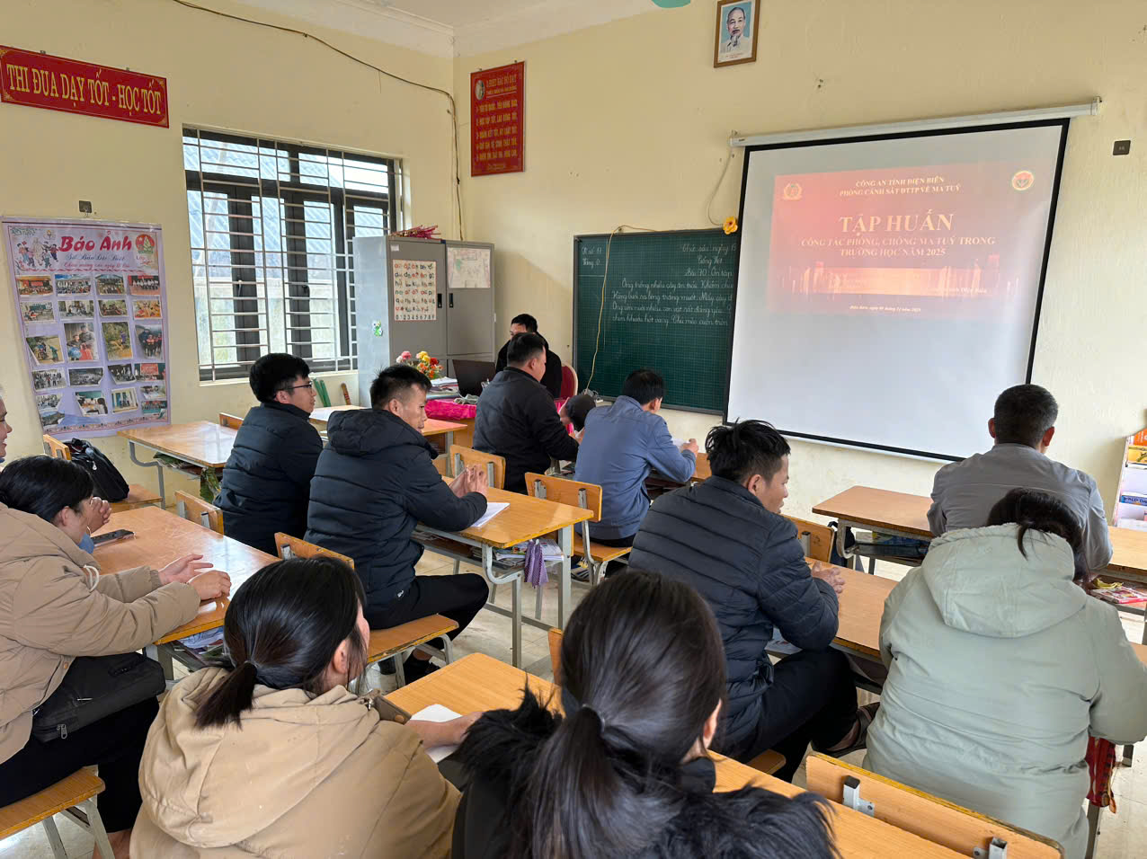
Buổi tập huấn do Đ/c Đặng Hùng Mạnh lên lớp
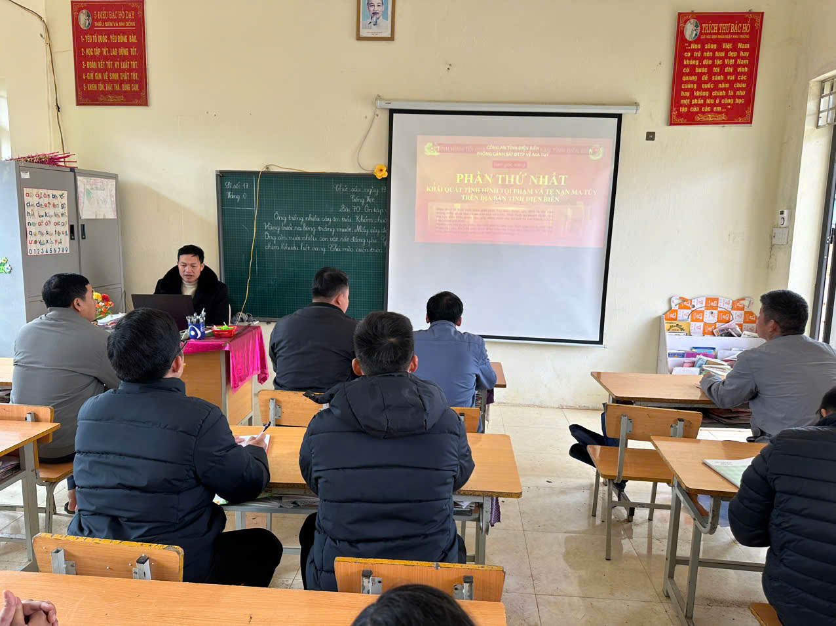
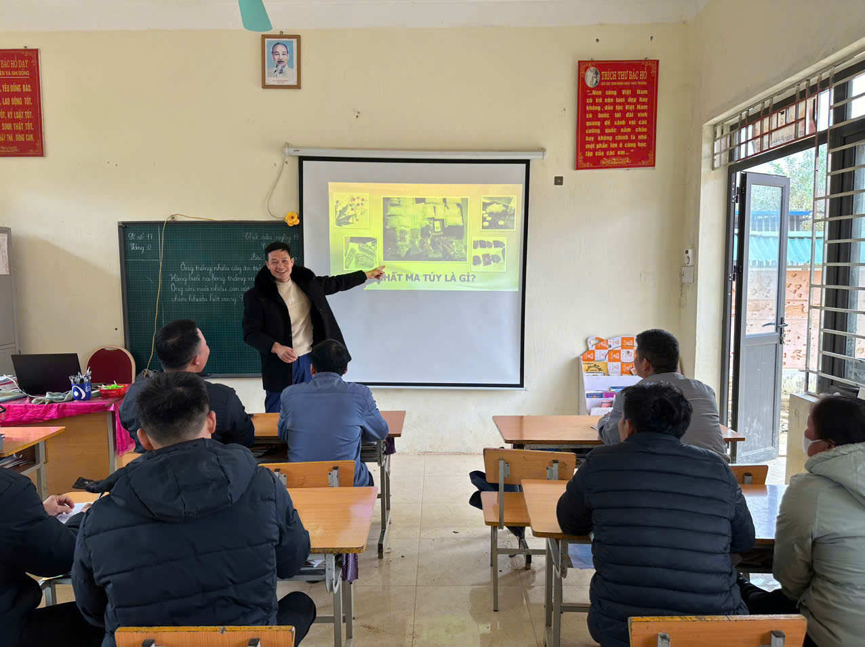

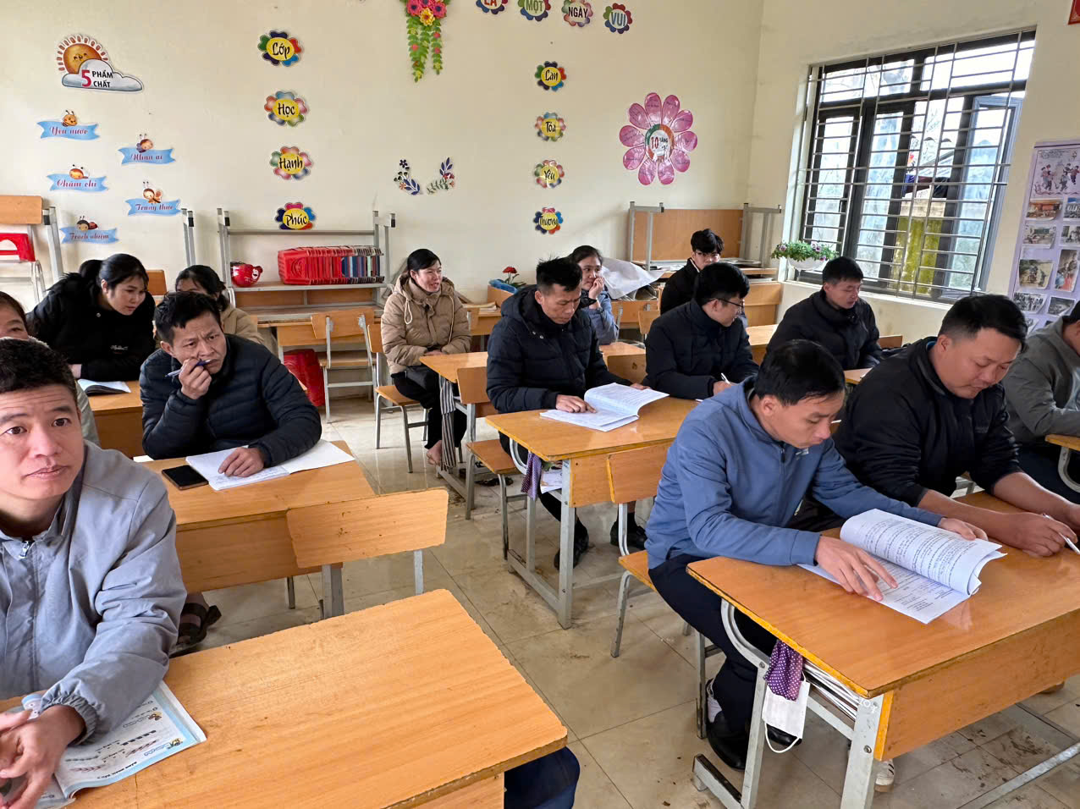
f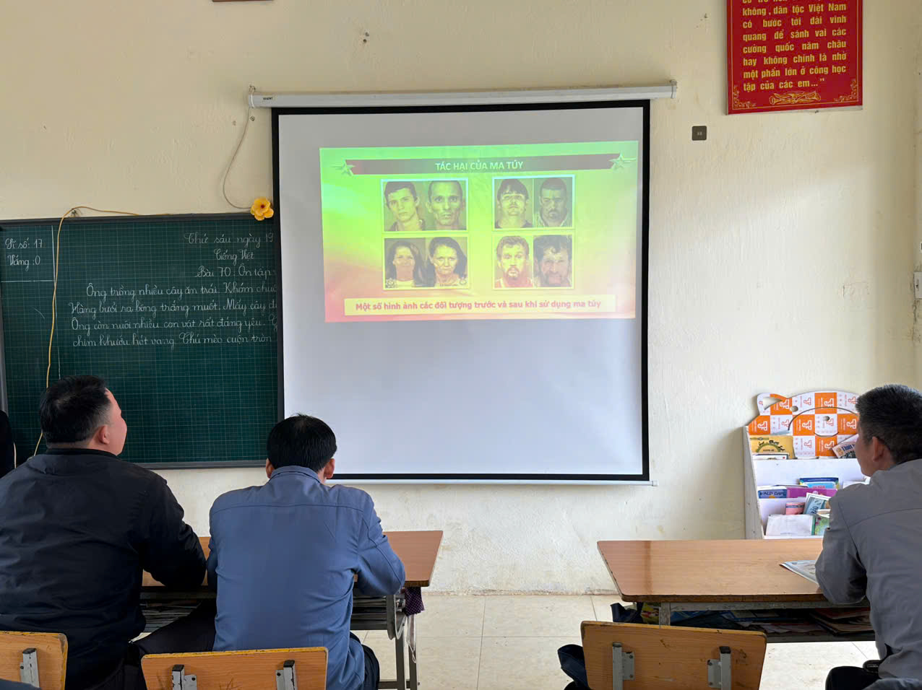
Buổi tập huấn V/v triển khai bồi dưỡng, tập huấn phòng, chống ma tuý diễn ra trong 2 ngày trong sự tập trung và nghiêm túc giảng viên đã diễn giải và phân tích đặc điểm cũng như tác hại của ma tuý tổng hợp ảnh hưởng đến đời sống con người, đến người xung quanh và đến xã hội. Cán bộ giáo viên, công nhân viên chức ý thức được tác hại của ma tuý để đề phòng và tránh xa ma tuý, và tuyên truyền xâu rộng trong cơ quan đợn vị hay địa phương nơi cư trú.

